機構人員(實驗動物計畫申請人)之帳號註冊及開通
- 帳號註冊
- 請點選以下網址，進入農業部實驗動物人道管理系統 首頁:
實驗動物人道管理系統 系統登入
https://labanimal.moa.gov.tw/auth/login

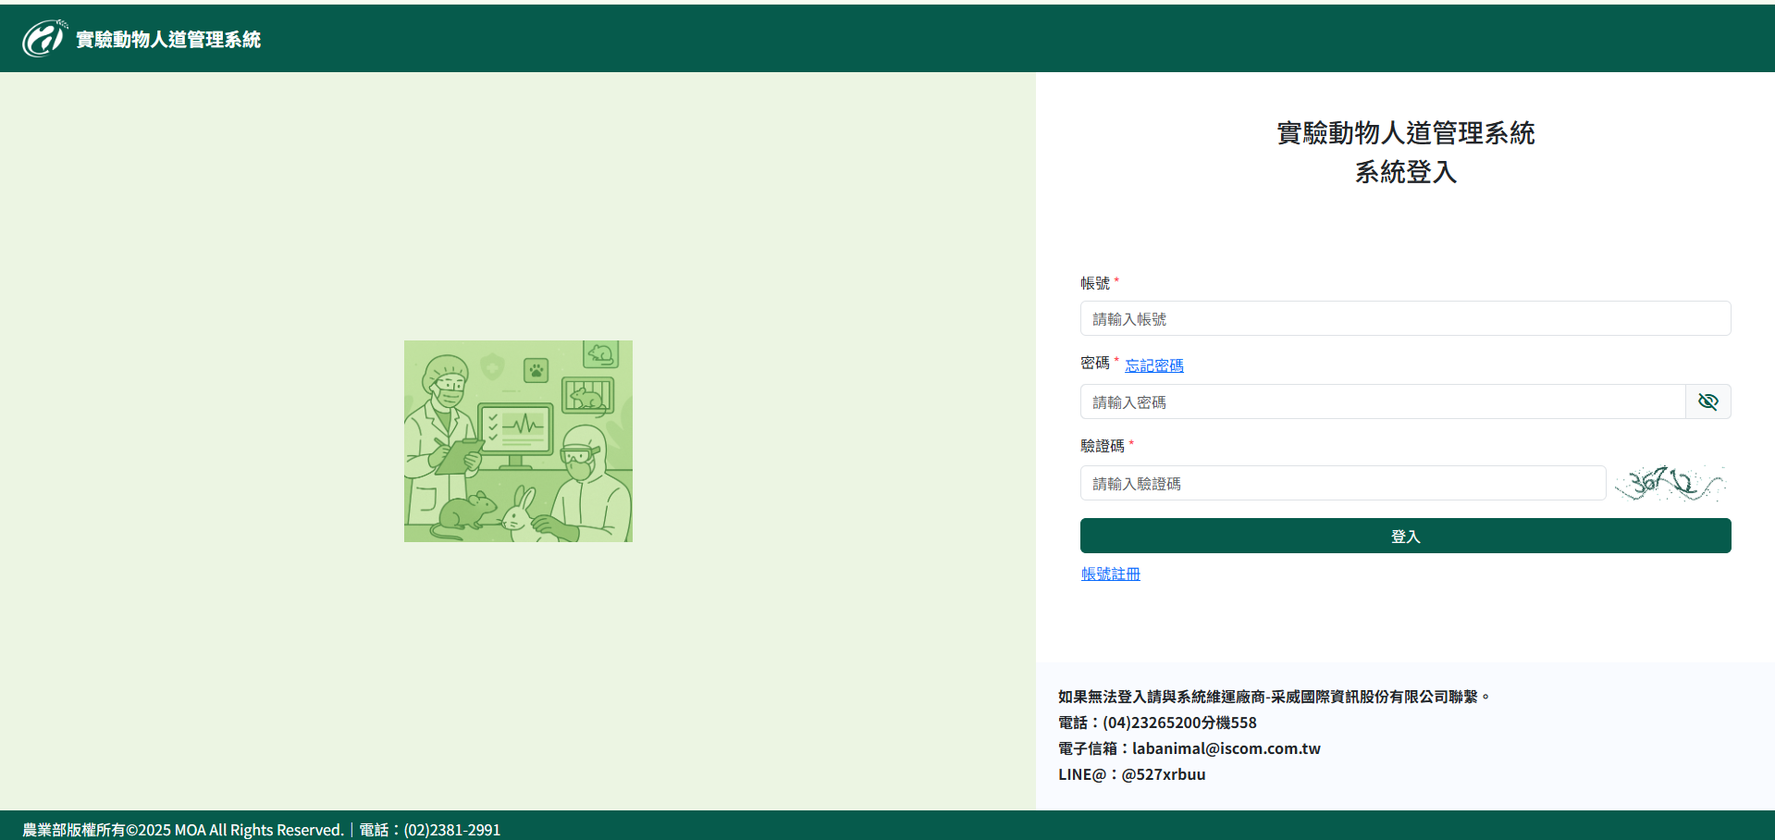
;nd,b tdu[ I

- 點選首頁之紅框(帳號註冊)，進行個人基本資料填寫。
  - 首先先輸入Email(帳號) ，以進行此Email帳號未被註冊使用之檢核。檢核通過後即可後續個人基本資料填寫。
PS1:我們學校規定只有校內教師方可申請帳號，因此建議申請人使用學校Email為帳號名稱，以便IACUC執秘審核。
PS2: 英文姓名欄位請依範例填寫，不能自行空格喔。
  - 手機號碼 *欄位之號碼，申請人可考慮填入”常進行該帳號維護者”之手機號碼(如助理)，以便與底下綁定Google驗證器手機為同一人。因為日後每次要登入該系統帳號進行作業時，除了要輸入帳號密碼外，也要在30秒內填入Google驗證器產生之驗證碼。
  - 上傳訓練證明及其他資料欄位，可先不上傳證明，申請人可於帳號開通後再行上傳.
  - 選擇 IACUC 機構-所屬機構欄位，請點選”國立嘉義大學”，並點選”新增”.
  - 點選”我已詳細閱讀並同意接受”，並按”確定”送出.
- 申請人點選”確定”送出後，系統會將此帳號申請文件交由該機構執秘審核。執秘審核通過，系統會寄通知信給帳號申請人，以進行第二階段[首次登入-綁定Google驗證器]之設定。

- 【首次登入-綁定Google驗證器】之設定
  - 帳號申請人收到帳號審核通過之通知信後，可依照通知信內容進行【首次登入-綁定Google驗證器】之設定。也可參考附件[實驗動物人道管理系統-系統操作(機構人員)_20260622]第14-17頁來進行設定。
  - 設定完成後，即完成帳號開通。
PS：如附件第17頁所述，未來每次登入流程：輸入帳密→ 輸入Google驗證器之驗證碼；而每次Google驗證器之驗證碼均不同，且每30秒更新一次驗證碼。
PS:若綁定Google驗證器之手機或其號碼有更動時，可能需要聯繫IACUC執秘進行申請人帳號更新才能再次開通帳號。

- 帳號開通後之系統操作
- 本校教師若開通帳號後，每位均具有機構人員角色。若教師同時擔任IACUC委員、執行秘書…等，則會有不同角色可供選擇。
計畫申請填寫；如附件第18頁，一般計畫申請者在輸入帳密和Google驗證器之驗證碼而進入系統後，角色選擇點選”機構人員”後，即可進行系統平台進行計畫申請作業，可參閱附件第25-38頁。
※ 本校IACUC將於115年12月2日（三）下午舉辦校內實驗動物操作人員教育訓練（相關資訊靜待公告），屆時將針對新版實驗動物計畫申請表進行專題說明。
- 附件另提供內部控管系統-計畫核定後監督查核(PAM)(第39-43頁)及內部控管系統-年度動物應用調查表(第44-46頁)二項填寫說明，供計畫申請者日後填寫之參考。

【備註】
  - 因應此次農業部實驗動物人道管理系統之帳號註冊及開通，IACUC將於10月22日（四）中午12:10-13:10辦理【帳號註冊及開通Q＆A】線上說明及諮詢（https://reurl.cc/EYNp0R），敬請有意申請實驗動物計畫之校內老師於會議前一天中午12點前完成帳號註冊作業，俾利執秘完成帳號審核及後續開通作業，方能在帳號註冊或開通有問題時線上諮詢。
  - 另外，在此農業部實驗動物人道管理系統之帳號註冊及開通作業E-mail給校內教師後，IACUC執秘將於每天中午12-13點進行新申請者帳號之審核，因此建議校內教內教師可於周一至周五上午時段來進行帳號註冊作業(壹、帳號註冊)，以利執秘能於有效時程內進行帳號審核(系統商有告知要在8小時內由執秘審查同意，否則須重新申請或請系統商協助)。

